Корюкина Н.А., учитель информатики МБОУ г.Кургана "Гимназия №31"

Конспект внеклассного мероприятия по информатике для 6-х классов
Игра по станциям "Путешествие в Инфоград"

Задачи мероприятия:
- развитие познавательного интереса обучающихся к предмету;
- развитие логического мышления, внимания обучающихся;
- формирование учебной активности обучающихся, умения работать в группе;

Оборудование: 8 учебных кабинетов, карточки с заданиями, маршрутные листы, призы.
План мероприятия:
  - Организационный момент (выбор капитанов команд, раздача маршрутных листов).
  - Передвижение команд по станциям.
  - Подведение итогов.

1.
Маршрутный лист
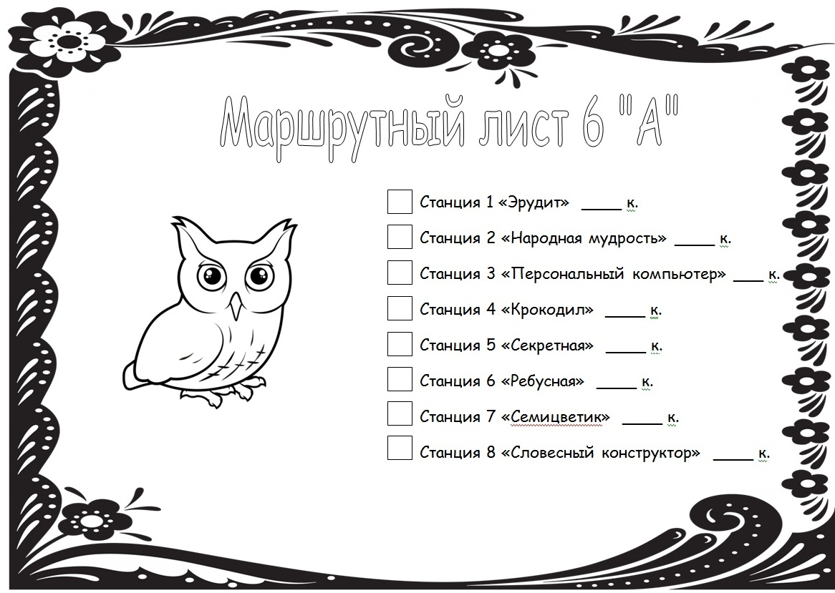

2.
Станция 1 «Народная мудрость»
В течение 2-х минут зачитываются «программистские» версии известных русских пословиц и поговорок. Необходимо вспомнить, как звучат они в оригинале.

1. На дисплей неча пенять, коли видеокарта крива.
(На зеркало неча пенять, коли рожа крива.)
2. Без винчестера – полсироты, а без материнской платы – и вся сирота.
(Без отца - полсироты, а без матери - и вся сирота.)
3. Дарёному компьютеру в системный блок не заглядывают.
(Дарёному коню в зубы не смотрят.)
4. По ноутбуку встречают, по уму провожают.
(По одёжке встречают, по уму провожают.)
5. Компьютер памятью не испортишь.
(Кашу маслом не испортишь.)
6. Утопающий за «F1» хватается.
(Утопающий за соломинку хватается.)
7. Мал микропроцессор (или ноутбук), да дорог.
(Мал золотник, да дорог.)
8. Не Intel’ом единым жив процессорный мир.
(Не хлебом единым жив человек.)
9. Семь бед – один «Reset».
(Семь бед – один ответ.)
10. Бит байт бережёт.
(Копейка рубль бережёт.)
11. Семь раз подумай, один раз удали.
(Семь раз отмерь, один раз отрежь.)
12. Удаляй по файлику, наберёшь Корзину.
(Собирай по ягодке, наберёшь кузовок.)
13. Всякий кабель своё гнездо любит.
(Всякая птица своё гнездо любит.)
14. Наудалял с три Корзины.
(Наврал с три короба.)
15. Не всё WINDOWS, что висит.
(Не всё золото, что блестит.)
Станция 2 «Крокодил»
Представители из команд должны с помощью жестов показать своей команде загаданные слова (файл, папка, курсор, шифрование, информация).

Станция 3 «Ребусная»
Команды отгадывают ребусы в течение трех минут:
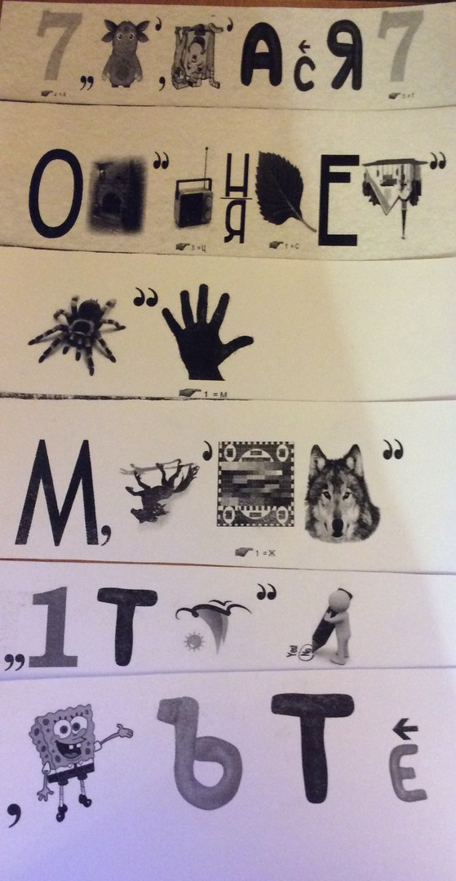
Ответы: (множество, объект, память, интернет, семантическая сеть, операционная система).

Станция 4 «Секретная»
Расшифруйте текст, используя кодировочную таблицу
 | Символ | Код |  | Символ | Код
 | А | 10 |  | Р | 27
 | Б | 11 |  | С | 28
 | В | 12 |  | Т | 29
 | Г | 13 |  | У | 30
 | Д | 14 |  | Ф | 31
 | Е | 15 |  | Х | 32
 | Ё | 16 |  | Ц | 33
 | Ж | 17 |  | Ч | 34
 | З | 18 |  | Ш | 35
 | И | 19 |  | Щ | 36
 | Й | 20 |  | Ь | 37
 | К | 21 |  | Ы | 38
 | Л | 22 |  | Ъ | 39
 | М | 23 |  | Э | 40
 | Н | 24 |  | Ю | 41
 | О | 25 |  | Я | 42
 | П | 26

Шифртекст:
13 27 10 31 43 19 15 27 10 27 32 19 34 15 28 21 25 20 43 28 19 28 29 15 23 38 43
24 10 18 38 12 10 15 29 28 42 43 14 15 27 15 12 25 23 43
25 29 22 19 34 19 29 15 22 37 24 25 20 43 25 28 25 11 15 24 24 25 28 29 37 41 43
14 15 27 15 12 10 43 42 12 22 42 15 29 28 42 43 29 25 43 34 29 25 43 23 15 17 14 30
14 12 30 23 42 15 13 25 12 15 27 35 19 24 10 23 19 28 30 36 15 28 29 12 30 15 29 43
15 14 19 24 28 29 12 15 24 24 38 20 26 30 29 37

Станция 5 «Персональный компьютер»
С помощью компьютера можно решать различные задачи, в том числе и обработку текстов. И нашим командам предстоит обработать текстовую информацию.
Отгадайте слова, содержащие известную аббревиатуру ПК (Персональный Компьютер).
_ _ ПК _ (Часть печи.)
_ _ ПК _ (Холм, курган, вулкан.)
_ _ ПК _ (Орудие труда огородника.)
_ _ ПК _ (Головной убор.)
_ _ ПК _ (Головной убор с козырьком.)
_ _ ПК _ (Мелкая частица деревяшки.)
_ _ ПК _ (Канцелярская принадлежность для бумаг.)
_ _ _ ПК _ (Застёжка и острая канцелярская принадлежность.)
_ _ _ ПК _ (Лоскут ткани для хозяйственных нужд.)
_ _ _ ПК _ (Лодка с прочным широким корпусом.)
_ _ _ ПК _ (Птица, бегающая по дну водоёма.)
_ _ _ _ ПК _ (Зажим для бумаг.)
_ _ _ _ ПК _ (Положительный результат похода в магазин.)
(Ответы: топка, сопка, тяпка, шапка, кепка, щепка, папка, кнопка, тряпка, шлюпка, оляпка, скрепка, покупка.)
Станция 6 «Словесный конструктор»
Командам необходимо в течение двух минут составить как можно больше слов из слова «ФОРМАТИРОВАНИЕ».

Станция 7 «Семицветик»
На доске приклеены лепестки «ромашки», на которых написаны названия семи клавиш (Shift, Delete, Esc, Insert, BackSpace, NumLock, CapsLock). Капитаны должны приклеить на них лепестки с соответствующими им значениями:

1. Название клавиши переключения регистров клавиатуры.
2. Название клавиши, с помощью которой можно удалить символ, расположенный правее курсора.
3. Надпись на клавише, при нажатии на которую происходит отмена действия или выход из некоторого состояния.
4. Надпись на клавише, предназначенной для переключения режимов "вставка ⁄ замена".
5. Полное название клавиши, с помощью которой удаляют символы, расположенные слева от курсора.
6. Надпись на клавише, фиксирующей числовой режим работы дополнительной клавиатуры.
7. Надпись на клавише, при нажатии на которую происходит фиксация верхнего регистра.

Станция 8 «Эрудит»
Быстрый опрос команд (10 вопросов – 15сек на ответ)

1) «Мозг» компьютера (процессор);
2) Отличие между оперативной памятью и жестким диском?;
3) Ноль или единица в информатике (бит);
4) Гибкий магнитный диск (дискета);
5)Карманное вычислительное устройство (калькулятор);
6) Назовите тип информационной структуры, представленной в виде дерева (иерархия);
7) Что больше: 1 байт или 8 бит? (1 байт = 8 бит);
8) Какая связь между городом в Англии, ружьем калибра 30 х 30 и одним из элементов ПК (Винчестер)
9) Устройство, предназначенное для связи компьютера с периферийными устройствами (Адаптер)
10) Чем отличается CD-ROM от CD-RW (первый - для чтения, второй - и для записи)

3. Награждение и объявление победителей
Призы: конфеты и грамоты.
